CanTool APP项目
单
元
测
试
报
告

目录
1. 目的 3
2. 测试内容 3
2.1 webinterface 3
2.2 converter 5
2.2.1 analyze子模块 5
2.2.1.1 5
2.2.1.2 5
2.2.2 database子模块 8
2.2.3 transmission子模块 11
2.3 export模块 13
2.3.1 13
2.3.2 13
3. 总结 13
4. 4.对测试组提供的功能测试结果的评价： 14

目的
为了验证can tool app中的各个模块的正确性，保证项目的代码质量，确保项目各个模块的可维护性优良。同时保证各个模块的可扩展性，我们在每次项目相关模块修改之前都进行单元测试。

测试内容
本项目一共分为三个模块，分别为converter，export，和webinterface。下面对三个部分的内容进行分别展示。

webinterface
webinterface为项目前端与后台交互逻辑实现的位置。在这里，我们主要保证前后端数据交互的正确性。

测试代码：
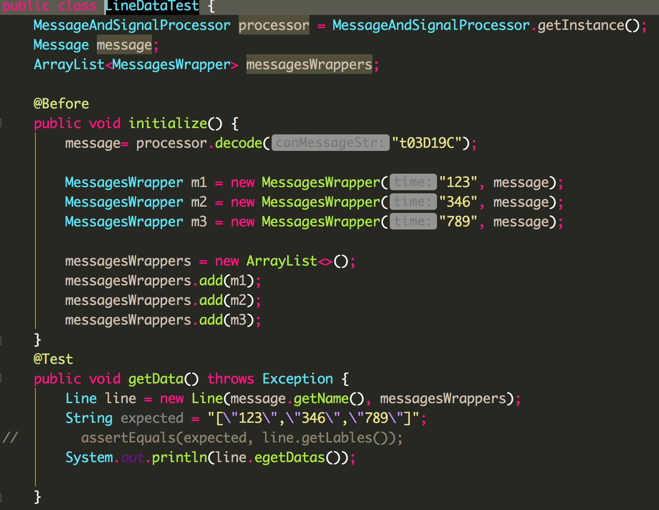
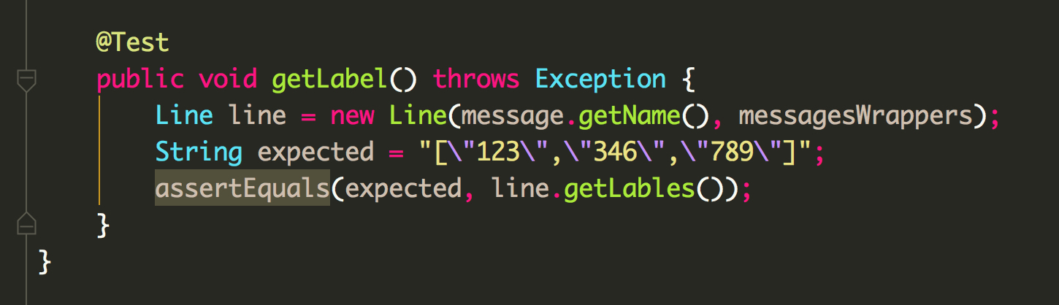
测试结果：
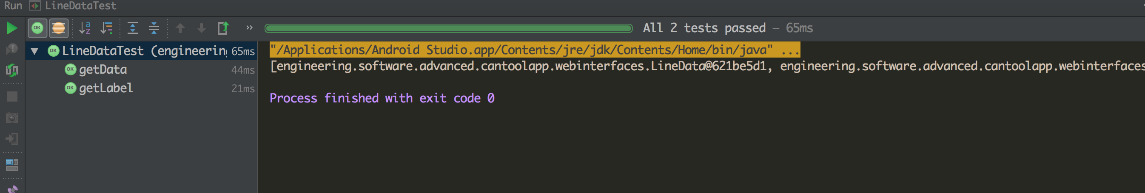

2.2 converter

2.2.1 analyze子模块

2.2.1.1
//按照Motorola的Big Endian方式将data解析为signal
public int bigEndianDecodeSignal(Data data, int start, int length);
输入(data,start,length) | 预期输出
"0011121314151617"，8，13 | 4385
"0011121314151617"，0，1 | 0
"0011121314151617"，17，2 | 1
"0011121314151617"，17，10 | 531

测试函数和输出示例
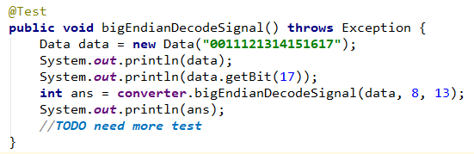
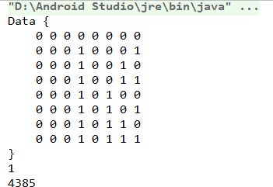

2.2.1.2
//按照Motorola的Big Endian方式将signal编入data。如果需要编入的位非零，则编码失败
public boolean bigEndianEncodeSignal(Data data, int start, int length, int value);
输入(data,start,length, value) | 预期输出
"0000000000000000"，9，11，2047 | 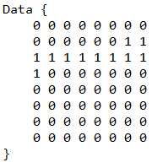
测试函数和输出示例
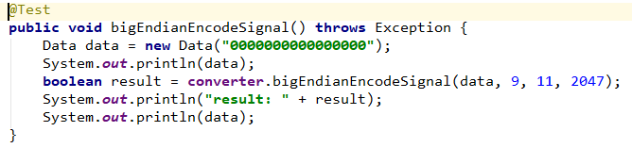

2.2.1.3
//使用Intel的Little Endian方式将data解析为signal
public int littleEndianDecodeSignal(Data data, int start, int length);
输入(data,start,length) | 预期输出
"0011121314151617"，8，13 | 4625
测试函数和输出示例
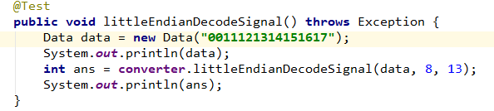
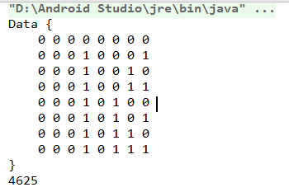

2.2.1.4
//按照Intel的Little Endian方式将signal编入data。如果需要编入的位非零，则编码失败
public boolean littleEndianEncodeSignal(Data data, int start, int length, int value);
输入(data,start,length, value) | 预期输出
"FF00000000000000"，8，8, 254 | 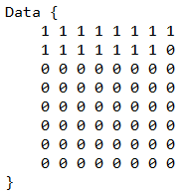
测试函数和输出示例
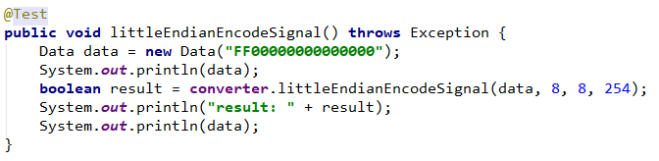

2.2.2 database子模块

2.2.2.1
//CAN信息解析
public CanMessage messageDecoding(String message);
输入 | 预期输出
"BO_ 2148606241 Ext1: 8 Node_Body" | 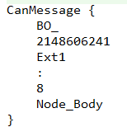
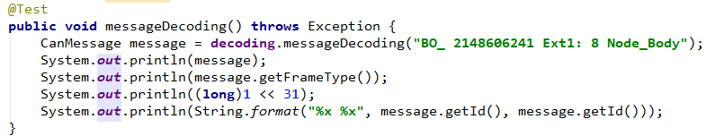
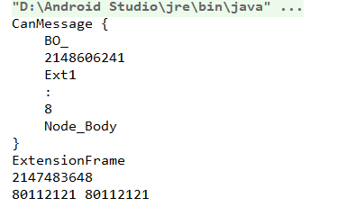

2.2.2.2
//CAN信号解析
public CanSignal signalDecoding(String signal);
输入 | 预期输出
"SG_ CDU_HVACFDefrostButtonStVD : 7|1@0+ (1,0) [0|1] \"\" HVAC" | 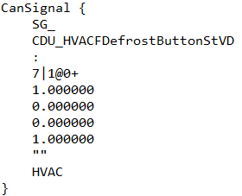
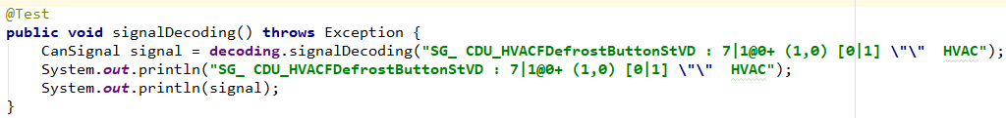
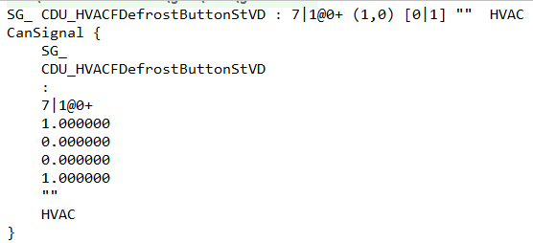

2.2.2.3
//CAN信息编码
public String messageEncoding(CanMessage message);
输入 | 预期输出
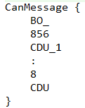 | BO_ 856 CDU_1: 8 CDU
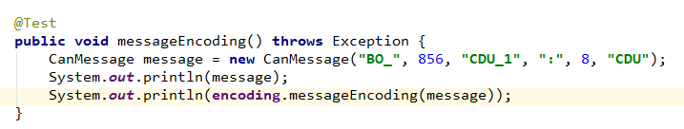
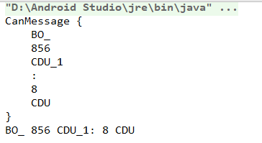

2.2.2.4
//CAN信号编码
public String signalEncoding(CanSignal signal);
输入 | 预期输出
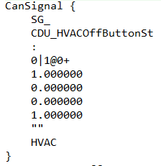 | SG_ CDU_HVACOffButtonSt : 0|1@0+ (1,0) [0|1] "" HVAC
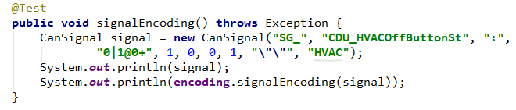
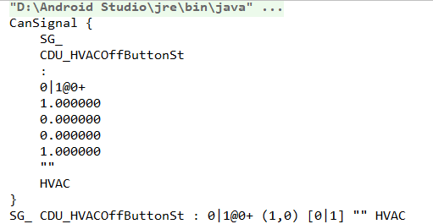

2.2.3 transmission子模块

2.2.3.1
//解析标准帧应答
public StandardFrame parseStandardFrame(String message);
输入 | 预期输出
"t12F4112233F40110\r" | 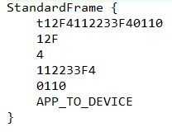
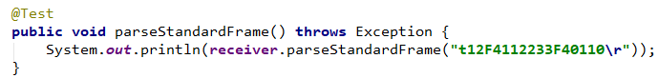
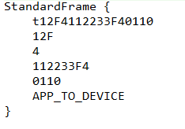

2.2.3.2
//解析扩展帧应答
public ExtensionFrame parseExtensionFrame(String message);
输入 | 预期输出
"T123456784112233F40110\r" | 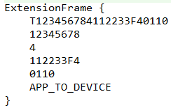
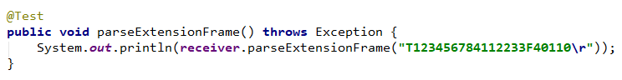
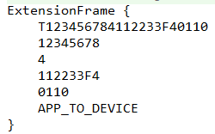

2.2.3.3
//向CanTool装置发送CAN标准帧命令（以t开头）
public String sendStandardFrame(String id, String value, String period);
输入(id, value, period) | 预期输出
"123", "6644FF", "0000" | t12336644FF0000

2.2.3.4
//向CanTool装置发送CAN扩展帧命令（以T开头）
public String sendExtensionFrame(String id, String value, String period);
输入(id, value, period) | 预期输出
"12345678", "6644FF", "0000" | T1234567836644FF0000

2.3 export模块

2.3.1
/**
* 数据库转json
* @param filename 要转换的数据库的完整路径
* @return
*/
public String dbToJson(String filename);
输入(文件路径) | 预期输出
"C:\\Users\\lhr\\Desktop\\canmsg-sample.dbc" | 对应文件的json格式字符串

2.3.2
/**
* 数据库转xml
* @param filename
* @return
*/
public String dbToXml(String filename);
输入(文件路径) | 预期输出
"C:\\Users\\lhr\\Desktop\\canmsg-sample.dbc" | 对应文件的xml格式字符串

总结
通过单元测试，我们验证了所有模块的准确性，同时通过不断的测试，也保证了所有模块都能按照设定好的需求工作，确保了，我们的模块在保证了正确性的同时，维护性和可扩展性也有了保证。
同时通过单元测试，开发人员也对所有模块暴露的方法，以及使用的方法有所了解。

4.对测试组提供的功能测试结果的评价：
首先感谢第九组测试组提供的测试，他们提供的功能测试主要有以下几条：
- 与CANTOOL装置通过串口进行通信。
- 描述数据库文件的加载。
- 信息内容的树状结构显示。
- CAN信息的物理量解析。
- CAN信息中单一物理量的显示。
- 向CANTOOL装置发送命令。
- 将用户组装的CAN信息发送到CANTOOL
以上测试均成功通过，结果很好，符合我们的心理预期。测试组提供的功能比较全面，不仅完成了对接受数据，解析，数据库匹配查找，发送等几个基本通信功能的测试，还完成了数据库导入、树状显示等功能，我们每完成一或两个功能便进行测试，测试结果纠正了我们在开发中犯的一些错误，使得我们很早的发现错误并及时处理。

